Resolución del Pleno del Instituto de Transparencia, Acceso a la Información Pública y Protección de Datos Personales del Estado de México y Municipios, con domicilio en Metepec, Estado de México, de fecha nueve de abril de dos mil veinticinco.

**Visto** el expediente relativo al recurso de revisión **02184/INFOEM/IP/RR/2025**, interpuesto por **XXXXXX XXXXX XXXXXXXX,** en lo sucesivo se le denominará la parte **Recurrente**, en contra de la respuesta a su solicitud de información con número de folio **00646/TOLUCA/IP/2025**, por parte del **Ayuntamiento de Toluca** en lo sucesivo el **Sujeto Obligado**;se procede a dictar la presente resolución, con base en los siguientes:

1. **A N T E C E D E N T E S:**
   1. **Solicitud de acceso a la información.** Con fecha **cuatro de febrero de dos mil veinticinco**, la parte **Recurrente** formuló solicitud de acceso a información pública al **Sujeto Obligado** a través del Sistema de Acceso a la Información Mexiquense, en adelante **SAIMEX**, requiriéndole lo siguiente:

*“Ejerciendo mi Derecho de Acceso a la Información y de conformidad con los artículos 4, 15,17 y 18 de la Ley de Transparencia y Acceso a la Información Pública del Estado de México y Municipios, solicito se me brinde toda la información que conste en sus archivos correspondientes a la plantilla y/o registro del personal adscrito a la sindicatura y todas las regidurías del Ayuntamiento del 01 enero 2025 a 04 febrero 2025.”*

**Modalidad elegida para la entrega de la información:** a través del Sistema de Acceso a la Información Mexiquense.

1. **Respuesta.** Con fecha **veinticinco de febrero de dos mil veinticinco**, el **Sujeto Obligado** envió su respuesta a la solicitud de acceso a la información a través del SAIMEX, la cual versa como sigue:

*“En respuesta a la solicitud recibida, nos permitimos hacer de su conocimiento que con fundamento en el artículo 53, Fracciones: II, V y VI de la Ley de Transparencia y Acceso a la Información Pública del Estado de México y Municipios, le contestamos que:*

*En atención a la solicitud con folio 0646/TOLUCA/IP/2025, me permito adjuntar al presente la respuesta correspondiente. Sin más por el momento, reciba un saludo.*

*ATENTAMENTE*

*Dr. Nahum Miguel Mendoza Morales.”*

Del mismo modo, el **Sujeto Obligado** adjuntó a su respuesta el archivo electrónico denominado “***RESPUESTA 646. 2025.pdf***”, el cual contiene oficio de fecha veinticinco de febrero de dos mil veinticinco, signado por el Titular de la Unidad de Transparencia mediante el cual informa que la Dirección General de Administración hizo del conocimiento que la Dirección de Recursos Humanos realizó una búsqueda exhaustiva y razonable en los archivos que guarda el Departamento de Nóminas, el cual informa la entrega de la información solicitada. Sin que se adjuntara la misma.

1. **Interposición del recurso de revisión.** Inconforme con la respuesta del **Sujeto Obligado** la parte **Recurrente** interpuso recurso de revisión a través del **SAIMEX** en fecha **veintisiete de febrero de dos mil veinticinco**, a través del cual expresó lo siguiente:

**Acto impugnado.**

*“La falta de respuesta a la solicitud de inicio”*

**Motivos de inconformidad.**

*“La respuesta a la solicitud de inicio únicamente hace mención de que me es proporcionada la información solicitada siendo que no adjuntaron ningun tipo de documento que le de respuesta a mi solicitud de inicio.”*

1. **Turno.** De conformidad con el artículo 185, fracción I de la Ley de Transparencia y Acceso a la Información Pública del Estado de México y Municipios, el recurso de revisión número **02184/INFOEM/IP/RR/2025**, se turnó por el sistema electrónico del Instituto de Transparencia, Acceso a la Información Pública y Protección de Datos Personales del Estado de México y Municipios, a la Comisionada **Guadalupe Ramírez Peña**, para su análisis, estudio, elaboración del proyecto y presentación ante el Pleno de este Instituto.
2. **Admisión del recurso de revisión:** En fecha **cinco de marzo de dos mil veinticinco**, la Comisionada Ponente admitió a trámite el recurso de revisión que ahora se resuelve, dando un plazo máximo de siete días hábiles para que las partes manifestaran lo que a su derecho resultara conveniente, ofrecieran pruebas, formularan alegatos y el **Sujeto Obligado** presentara su informe justificado.
3. **Manifestaciones**: De las constancias que obran en el expediente electrónico del **SAIMEX** se desprende que el **Sujeto Obligado** en fechas **catorce de marzo y primero de abril de dos mil veinticinco** rindió su informe justificado a través de los archivos electrónicos ***“Informe Justificado 2184.pdf y SAIMEX 0646 (PLANTILLA DE PRESIDENCIA, REGIDURIAS Y SINDICATURAS) (1).pdf”***, los cuales contienen:

* ***Informe Justificado 2184.pdf:*** oficio de fecha catorce de marzo de dos mil veinticinco, signado por el Titular de la Unidad de Transparencia, mediante el cual ratifica su respuesta, haciendo del conocimiento que entregó lo que obra en sus archivos, de acuerdo a lo requerido en la solicitud de acceso a la información pública.
* ***SAIMEX 0646 (PLANTILLA DE PRESIDENCIA, REGIDURIAS Y SINDICATURAS) (1).pdf:*** Platilla que del personal de las regidurías y sindicaturas del Ayuntamiento de Toluca, del que se advierte nombre deservidores públicos, fecha de alta, categoría, tipo de empleado, adscripción y Dirección.

Documento que fue hecho del conocimiento de la parte **Recurrente**, en fecha **primero de abril de dos mil veinticinco**.

1. **Cierre de instrucción.** El **siete de abril de dos mil veinticinco**, la Comisionada Ponente determinó el cierre de instrucción en términos de la fracción VI del artículo 185 de la Ley de Transparencia y Acceso a la Información Pública del Estado de México y Municipios.

En razón de que fue debidamente sustanciado el expediente electrónico y no existe diligencia pendiente de desahogo, se emite la Resolución que conforme a Derecho proceda, de acuerdo con los siguientes:

1. **C O N S I D E R A N D O:**

**Primero. Competencia.** El Instituto de Transparencia, Acceso a la Información Pública y Protección de Datos Personales del Estado de México y Municipios, es competente para conocer y resolver el presente recurso de revisión interpuesto por la parte recurrente, conforme a lo dispuesto en los artículos 6, apartado A de la Constitución Política de los Estados Unidos Mexicanos; 5, párrafos trigésimo séptimo, trigésimo octavo y trigésimo noveno, fracciones IV y V de la Constitución Política del Estado Libre y Soberano de México; 1, 2, fracción II; 13, 29, 36, fracciones I y II; 176, 178, 179, 181 párrafo tercero y 185 de la Ley Transparencia y Acceso a la Información Pública del Estado de México y Municipios; 9, fracciones I y XXIII y 11 del Reglamento Interior del Instituto de Transparencia, Acceso a la Información Pública y Protección de Datos Personales del Estado de México y Municipios.

**Segundo. Oportunidad y Procedibilidad del Recurso de Revisión**. Previo al estudio del fondo del asunto, se procede a analizar los requisitos de oportunidad y procedibilidad que debe reunir el recurso de revisión interpuesto, previstos en los artículos 178 y 180 de la Ley de Transparencia y Acceso a la Información Pública del Estado de México y Municipios.

El recurso de revisión fue interpuesto dentro del plazo de quince días hábiles, previsto en el artículo 178 de la Ley de Transparencia y Acceso a la Información Pública del Estado de México y Municipios, ya que el **Sujeto Obligado** proporcionó su respuesta a la solicitud de información el **veinticinco de febrero de dos mil veinticinco**, y la parte **Recurrente** presentó su recurso de revisión el **veintisiete de febrero de dos mil veinticinco**;esto es al segundo día hábil en que tuvo conocimiento de la respuesta.

Al mismo tiempo, tras la revisión del formato de interposición del recurso, se concluye en la acreditación plena de todos y cada uno de los elementos formales exigidos por el artículo 180 de la Ley de Transparencia y Acceso a la Información Pública del Estado de México y Municipios, toda vez que fue ingresado a través del **SAIMEX**.

Asimismo, resulta procedente la interposición del recurso de revisión al rubro anotado, toda vez que se actualiza las hipótesis previstas en el artículo 179, fracción V de la ley de la materia, que a la letra dice:

*“****Artículo 179.*** *El recurso de revisión es un medio de protección que la Ley otorga a los particulares, para hacer valer su derecho de acceso a la información pública, y procederá en contra de las siguientes causas:*

*…*

*V. La entrega de información incompleta;*

*…”*

**Tercero. Análisis de las causales de sobreseimiento del Recurso de revisión.** En primera instancia, debe apuntarse que del análisis al recurso de revisión que ahora se resuelve, se tiene que se actualiza la causal de sobreseimiento del recurso de revisión establecido en la fracción III del artículo 192 en relación con el diverso 186 fracción I, ambos de la Ley de Transparencia y Acceso a la Información Pública del Estado de México y Municipios, derivado del contenido del informe justificado rendido por el **Sujeto Obligado.**

Para una mejor comprensión del asunto, de las constancias que obran en el expediente electrónico, valoradas anteriormente, destacan por su importancia los antecedentes siguientes:

En la solicitud de información materia del presente recurso, la parte solicitante requirió al **Sujeto Obligado,** lo siguiente:

* **Plantilla y/o registro del personal adscrito a la sindicatura y todas las regidurías del Ayuntamiento, del primero de enero al cuatro de febrero de dos mil veinticinco.**

En tal sentido, el **Sujeto Obligado** a través de la Dirección de Administración informó la entrega de la información, sin que se adjuntara la misma.

Inconforme con la respuesta el hoy **Recurrente**, interpuso el recurso de revisión que se analiza en el presente asunto, en el que expreso “*La respuesta a la solicitud de inicio únicamente hace mención de que me es proporcionada la información solicitada* ***siendo que no adjuntaron ningun tipo de documento*** *que le de respuesta a mi solicitud de inicio*”.

Es así como, el **Recurrente** no realizó manifestaciones, alegatos o pruebas que a su derecho convinieran y por su parte el **Sujeto Obligado** ratificó su respuesta inicial, haciendo del conocimiento que entregó lo que obra en sus archivos, de acuerdo a lo requerido en la solicitud de acceso a la información pública; aunado a ello adjuntó la Plantilla del personal de las sindicaturas y regidurías del Ayuntamiento de Toluca.

Aclarado lo anterior, se procede al análisis de la respuesta e informe Justificado emitidos por el **Sujeto Obligado**, a efecto de determinar si es suficiente para tener por colmado el derecho de acceso a la información de la parte **Recurrente**, por lo que, es conveniente destacar que en la Legislación del Estado de México no existe precepto alguno que conceptualice la plantilla del personal; sin embargo, la norma mexicana para la igualdad laboral entre hombres y mujeres número NMX-R-025-SCFI-2009 la define de manera textual como “*todas las personas que laboran en la organización, independientemente del tipo de contrato con el que cuentan, incluidas las subcontratadas.”*

Ahora bien, por analogía el Instituto de Seguridad Social del Estado de México y Municipios emitió el Manual del Procedimiento Operativo de Control de Plantilla de Personal la define como el *“documento autorizado por el Gobierno del Estado de México, el cual contiene el número de plazas autorizadas por puestos, categorías, unidades de adscripción, percepciones brutas mensuales y datos personales del servidor público, así como tipo de relación laboral (sindicalizado o confianza).”*

Conforme a lo anterior, se advierte que la plantilla de personal es el documento del que se puede advertir entre otras cosas, el nombre del servidor público o funcionario público que ocupe el puesto, el nombre o denominación de cada puesto e incluso sus percepciones, pues se considera que en dicho documento se contempla a todas las personas que laboran en la organización, independientemente del tipo de contrato con el que cuentan, incluidas las subcontratadas.

Dicho lo anterior, conviene recordar que durante la etapa de manifestaciones, el **Sujeto Obligado,** a través del Departamento de Recursos Humanos, proporcionó la plantilla del personal de las sindicaturas y regidurías que integran el Ayuntamiento de Toluca, del primero de enero al cuatro de febrero de dos mil veinticinco, como se ilustra a continuación para mejor referencia:

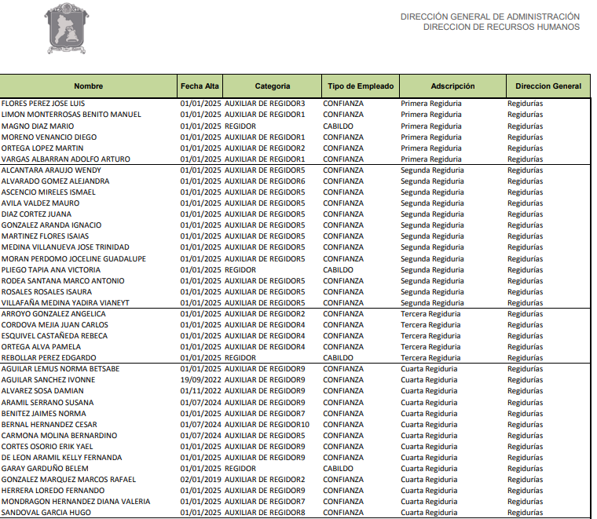

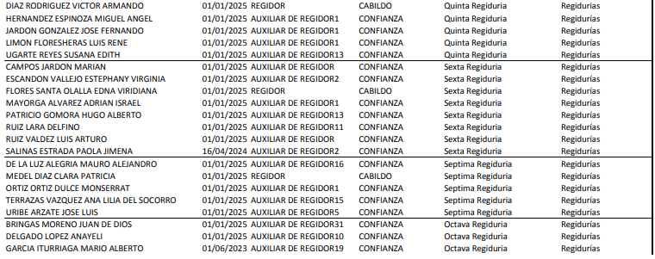 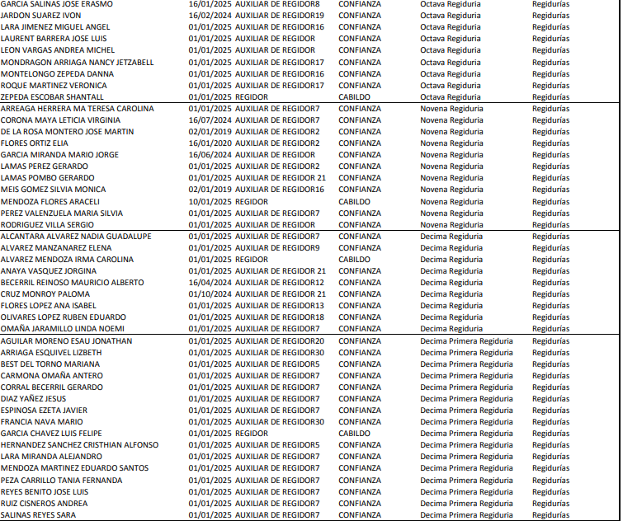

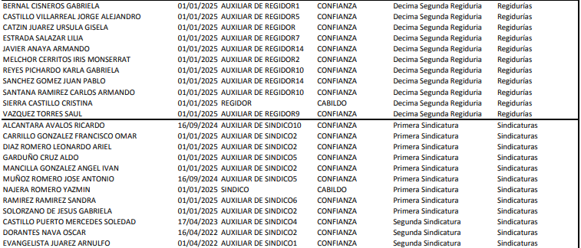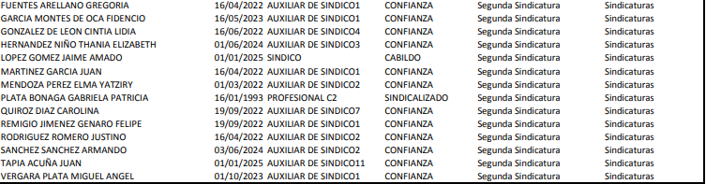

Como se advierte, la servidora pública habilitada de la Dirección de Recursos Humanos proporcionó el documento que da cuenta de los servidores públicos adscritos a las Sindicaturas y las Regidurías del Ayuntamiento de Toluca, el periodo correspondiente.

En este tenor, no obsta mencionar que de conformidad con el Manual de Organización de la Dirección de Administración, el objetivo de la Dirección de Recursos Humanos, consiste en planear, implementar, organizar, dirigir y controlar, conforme a las normas aplicables, los sistemas, procesos, procedimientos y mecanismos para la administración y desarrollo de los recursos humanos; regular las condiciones de trabajo que debe cumplir el Ayuntamiento respecto a las obligaciones en materia laboral, fiscal y de seguridad social que se generan en una relación laboral, así como **realizar los trámites correspondientes de sueldos y salarios del personal que permita el adecuado funcionamiento de las dependencias de la administración pública municipal de Toluca**, para lo cual se auxiliara de un Departamento de Administración de Personal y del Departamento de Nóminas, mismos que les confieren las siguientes funciones, en su parte conducente:

**206012002 Departamento de Administración de Personal**

**- Recibir, verificar e integrar los movimientos del personal** (reingresos sin interrupción del servicio, bajas, licencias, permisos, registro de incidencias) de las y los servidores públicos del Ayuntamiento, entre otros, así como todos los relacionados con la materia, conforme a las solicitudes de las delegaciones administrativas, a fin de remitirlos al área competente para su correcta aplicación;  
**206012003 Departamento de Nóminas**

**- Generar, integrar y documentar** los reportes de nómina como recibos, **plantillas** u otros necesarios para coadyuvar **con las áreas involucradas de la administración pública municipal**;

Como se advierte, la Dirección de Recursos Humanos, el cual depende de la Dirección de Administración, cuenta con la atribución de **integrar las plantillas con las áreas involucradas de la administración pública municipal,** entre otras.

Con base en lo expuesto, se colige que el requerimiento de información combatido fue atendido por el área facultada para generar, administrar o poseer la información que es del interés de la persona solicitante, por lo que, al haber existido un pronunciamiento respecto de la materia de la solicitud, este Organismo Garante considera necesario dejar claro que no está facultado para manifestarse sobre la veracidad de lo expresado por parte de este, pues no existe precepto legal alguno en la Ley de la materia que lo faculte para ello.

Lo anterior se sustenta con lo plasmado en el criterio orientador 31/10 emitido por el entonces Instituto Nacional de Transparencia, Acceso a la Información, y Protección de Datos Personales (INAI), que lleva por rubro y texto los siguientes:

*“****El Instituto Federal de Acceso a la Información y Protección de Datos no cuenta con facultades para pronunciarse respecto de la veracidad de los documentos proporcionados por los sujetos obligados.*** *El Instituto Federal de Acceso a la Información y Protección de Datos es un órgano de la Administración Pública Federal con autonomía operativa, presupuestaria y de decisión, encargado de promover y difundir el ejercicio del derecho de acceso a la información; resolver sobre la negativa de las solicitudes de acceso a la información; y proteger los datos personales en poder de las dependencias y entidades. Sin embargo, no está facultado para pronunciarse sobre la veracidad de la información proporcionada por las autoridades en respuesta a las solicitudes de información que les presentan los particulares, en virtud de que en los artículos 49 y 50 de la Ley Federal de Transparencia y Acceso a la Información Pública Gubernamental no se prevé una causal que permita al Instituto Federal de Acceso a la Información y Protección de Datos conocer, vía recurso revisión, al respecto.”*

En este tenor, se estima que el presente caso actualiza el supuesto previsto en el artículo 192, fracción III de la Ley de Transparencia y Acceso a la Información Pública del Estado de México y Municipios vigente, a saber:

*“****Artículo 192****.* ***El recurso será sobreseído****,* ***en todo o en parte,******cuando una vez admitido, se actualicen alguno de los siguientes supuestos****:*

*(…)*

***III. El sujeto obligado responsable del acto, lo modifique o revoque de tal manera que el recurso de revisión quede sin materia...****”*

De lo establecido en el precepto legal citado se advierte que el sobreseimiento del recurso de revisión procede en los siguientes casos

a) Cuando el sujeto obligado modifique el acto impugnado.

b) Cuando el sujeto obligado revoque el acto impugnado;

Quedando en ambos casos el acto combatido sin materia o sin efectos.

Como se observa de lo anterior, un acto impugnado es modificado en aquellos casos en los que el **Sujeto Obligado** después de haber otorgado una respuesta, o haber omitido hacerlo (acto de no hacer), emite una o una diversa de manera posterior y en ésta subsana las deficiencias que hubiera tenido, quedando satisfecho el derecho subjetivo accionado por la parte Recurrente**.**

Por lo que hace a la revocación, esta se actualiza cuando el **Sujeto Obligado** deja sin efectos la primera respuesta o su primer acto y en su lugar emite otro con las características y cualidades suficientes para dejar satisfecho el ejercicio del derecho al acceso a la información pública.

En este orden de ideas, un acto impugnado queda sin efectos, cuando aun existiendo jurídicamente (esto es, que no se ha modificado, ni revocado) ya no genera ninguna consecuencia legal.

En tanto que, un acto impugnado queda sin materia, cuando ha sido satisfecha la pretensión del **Recurrente** de manera que el **Sujeto Obligado** entrega una respuesta, aunque sea posterior a los términos previstos en la ley y mediante ésta concede la información solicitada.

Atento a lo anterior, resulta evidente que el **Sujeto Obligado** modificó la respuesta a la solicitud de la persona solicitante, aunque ello haya sido de manera posterior a su respuesta inicial, información que se hizo su conocimiento con la finalidad de que manifestara lo que a su derecho estimara conveniente, sin que obre constancia en el expediente electrónico de que hubiera ejercido dicha prerrogativa hasta el momento de decretar el cierre de instrucción correspondiente, por lo que se entiende que ha quedado conforme con la misma.

Asimismo, cabe señalar que el derecho de acceso a la información pública se satisface en aquellos casos en que se entregue el soporte documental en que conste la información pública, sin la necesidad de elaborar documentos *ad hoc*; lo cual, toma sustento en el artículo 160 de la Ley de Transparencia y Acceso a la Información Pública del Estado de México y Municipios, el cual refiere que los Sujetos Obligados deberán entregar la información que obre en sus archivos; sin embargo, se aprecia que el **Sujeto Obligado**, elaboró un documento ad hoc para dar cabal cumplimiento al derecho de acceso a la información de la persona solicitante, aún y cuando no es una obligación de las autoridades tal y como lo señala el Criterio de Interpretación 03/17, emitido por el Pleno del entonces Instituto Nacional de Transparencia, Acceso a la Información y Protección de Datos Personales, INAI, que dice:

*“****No existe obligación de elaborar documentos ad hoc para atender las solicitudes de acceso a la información.*** *Los artículos 129 de la Ley General de Transparencia y Acceso a la Información Pública y 130, párrafo cuarto, de la Ley Federal de Transparencia y Acceso a la Información Pública, señalan que los sujetos obligados deberán otorgar acceso a los documentos que se encuentren en sus archivos o que estén obligados a documentar, de acuerdo con sus facultades, competencias o funciones, conforme a las características físicas de la información o del lugar donde se encuentre. Por lo anterior, los sujetos obligados deben garantizar el derecho de acceso a la información del particular, proporcionando la información con la que cuentan en el formato en que la misma obre en sus archivos; sin necesidad de elaborar documentos ad hoc para atender las solicitudes de información.”*

Entonces, dado a que el criterio en mención establece que las autoridades **no están obligadas a generar documentos “ad hoc”** en contrario sensu, dicho criterio se puede interpretar resultando que las autoridades no están impedidas a generar documentos “ad hoc”, esto, siempre que con dicho documento elaborado se dé cabal cumplimiento a los requerimientos planteados.

Con base en los argumentos vertidos, se concluye que la información remitida por el **Sujeto Obligado** en la etapa de manifestaciones satisface el requerimiento de información combatido, con lo cual quedo sin materia el presente recurso de revisión, actualizando entonces la causal prevista en la fracción III del artículo 192 de la Ley de la Materia vigente en la Entidad, antes transcrita.

Siendo el *sobreseimiento* un acto que da por terminado el procedimiento administrativo de impugnación por alguna causa sobreviniente en el juicio de que se trate, que impide a la autoridad referirse a lo sustancial de lo planteado por el recurrente teniendo como consecuencia dar por concluido el medio de impugnación, este Instituto se encuentra imposibilitado para entrar al estudio de fondo del recurso de revisión, lo anterior con apoyo en el criterio del Poder Judicial de la Federación con rubro: **SOBRESEIMIENTO, NO PERMITE ENTRAR AL ESTUDIO DE LAS CUESTIONES DE FONDO[1].**

Así, con fundamento en lo prescrito en los artículos 5 párrafos trigésimo séptimo, trigésimo octavo y trigésimo noveno de la Constitución Política del Estado Libre y Soberano de México; 2, fracción II; 29, 36 fracciones I y II; 176, 178, 181, 185 y 186 fracción II de la Ley de Transparencia y Acceso a la Información Pública del Estado de México y Municipios, este Pleno:

**III. R E S U E L V E**

**Primero.** Se **Sobresee** el recurso de revisión número **02184/INFOEM/IP/RR/2025,** porque al **modificar la respuesta** se actualizó la causal prevista en el artículo 192, fracción III, de la Ley de Transparencia y Acceso a la Información Pública del Estado de México y Municipios, quedando sin materia en términos del considerando **Tercero** de la presente Resolución.

**Segundo. Notifíquese,** vía **SAIMEX*,*** al Titular de la Unidad de Transparencia del **Sujeto Obligado** la presente resolución, para su conocimiento.

**Tercero. Notifíquese,** vía **SAIMEX**, ala parte **Recurrente** la presente resolución, así como, que de conformidad con lo establecido en el artículo 196 de la Ley de Transparencia y Acceso a la Información Pública del Estado de México y Municipios, podrá impugnarla vía el Juicio de Amparo en los términos de las leyes aplicables.

ASÍ LO RESUELVE, POR UNANIMIDAD DE VOTOS, EL PLENO DEL INSTITUTO DE TRANSPARENCIA, ACCESO A LA INFORMACIÓN PÚBLICA Y PROTECCIÓN DE DATOS PERSONALES DEL ESTADO DE MÉXICO Y MUNICIPIOS, CONFORMADO POR LOS COMISIONADOS JOSÉ MARTÍNEZ VILCHIS, MARÍA DEL ROSARIO MEJÍA AYALA, SHARON CRISTINA MORALES MARTÍNEZ, LUIS GUSTAVO PARRA NORIEGA Y GUADALUPE RAMÍREZ PEÑA; EN LA DÉCIMA TERCERA SESIÓN ORDINARIA CELEBRADA EL NUEVE DE ABRIL DE DOS MIL VEINTICINCO, ANTE EL SECRETARIO TÉCNICO DEL PLENO ALEXIS TAPIA RAMÍREZ.

1. **Cuerpo de tesis:** No causa agravio la sentencia que no se ocupa de los razonamientos tendientes a demostrar la inconstitucionalidad de los actos reclamados de las autoridades responsables, que constituyen el problema de fondo, si se decreta el sobreseimiento del juicio.

   **Localización**: 213609. II.2o.183 K. Tribunales Colegiados de Circuito. Octava Época. Semanario Judicial de la Federación. Tomo XIII, Febrero de 1994, Pág. 420